
Agencija za strukovno obrazovanje i obrazovanje odraslih
Garićgradska ulica 18
10 000 Zagreb

Razdjel: 080
Glava: 91
RKP: 46173
Šifra djelatnosti: 8412
OIB: 40719411729

Bilješke uz Financijske izvještaje za razdoblje od 01. siječnja do 31. prosinca 2024. godine
Sredstva Agencije za strukovno obrazovanje i obrazovanje odraslih za 2024. godinu osigurana su u Državnom proračunu Republike Hrvatske u razdjelu 080-Ministarstvo znanosti i obrazovanje (Agencija za strukovno obrazovanje i obrazovanje odraslih).

Bilješke uz obrazac PR-RAS
Grafičkim prikazom u nastavku vidljivo je da su prihodi i rashodi u 2024. godini smanjeni u odnosu na 2023. godinu za nešto manje od 30 %. Razlog tome je završetak ESF projekata te kasnije potpisivanje ugovora o dodjeli bespovratnih sredstava što je utjecalo na dinamiku provođenja projektnih aktivnosti.

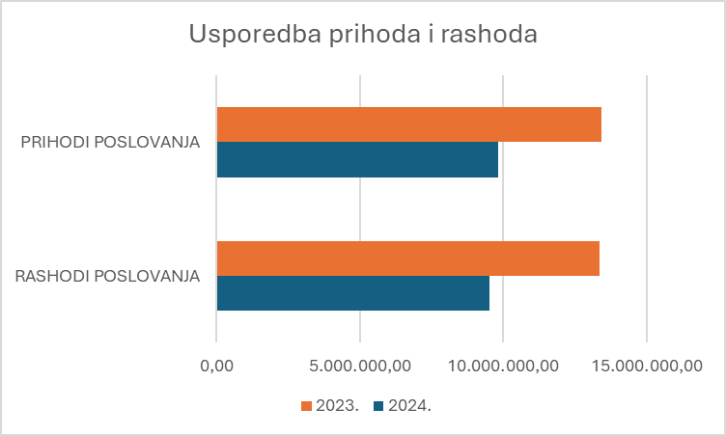

- ŠIFRA 311; ŠIFRA 3111; ŠIFRA 3132; do povećanja na ovoj stavci došlo je radi usklađenja koeficijenata radnih mjesta Agencije za strukovno obrazovanje i obrazovanje odraslih temeljem Uredbe o nazivima radnih mjesta, uvjetima za raspored i koeficijentima za obračun plaće u javnim službama od 26. veljače 2024. godine (NN 22/24).

- ŠIFRA 3213; Za djelatnike Agencije, koji obavljaju poslove Posredničkog tijela druge razine (PT2) za područje obrazovanja i cjeloživotnoga učenja za ESF i ESF +, u dvije financijske perspektive, organizirane su aktivnosti jačanja kapaciteta tijekom 2024. godine. Ključna aktivnost podrazumijeva ulaganje u ljudske resurse shodno Planu jačanja kapaciteta za korištenje fondova Europske unije. Povezano s time, uključuje sve troškove edukacija kao redovitih stručnih usavršavanja te im se time omogućuje profesionalni razvoj.

- ŠIFRA 3225; u ovoj godini nabavljene su nove i zamijenjene dotrajale auto gume na automobilima u vlasništvu Agencije za strukovno obrazovanje i obrazovanje odraslih.

- ŠIFRA 3235; uslijed ugovaranja novih EU projekata čiji korisnik je Agencija došlo je do potrebe novih zapošljavanja te sukladno tome do zakupa dodatnog poslovnog prostora za njihov smještaj.

- ŠIFRA 3236; smanjenje ove stavke u ovoj godini u odnosu na 2023. godinu rezultat je smanjenih troškova zdravstvenih usluga. Sistematski pregled za sve zaposlenike Agencije obavljen je u 2023. godini.

- ŠIFRA 3237; kasnije potpisivanje ugovora o dodjeli bespovratni sredstava utjecalo je na dinamiku provođenja projektnih aktivnosti. ESF projekti krenuli su s provedbom aktivnosti tek u drugoj polovici godine. Slijedom toga troškovi intelektualnih i osobnih usluga smanjeni su za čak 85 % u odnosu na 2023. godinu.

- ŠIFRA 3238; troškovi u ovoj godini vežu se isključivo za održavanje postojećih računalnih sustava.

- ŠIFRA 3291; značajniji porast na ovoj stavci ostvaren je radi povećanja naknada članovima Upravnog vijeća temeljem Odluke o visini i načinu isplate naknade za rad u vijećima, savjetima, povjerenstvima, radnim skupinama i drugim sličnim tijelima Ministarstva znanosti, obrazovanja i mladih od 18. srpnja 2024. godine.

- ŠIFRA 3292; radi nabave osobnih automobila u 2024. godini povećana je i premija osiguranja prijevoznih sredstava.

- ŠIFRA 4221; razlog povećanja na ovoj stavci u odnosu na prošlu godinu rezultat je nabave računalne opreme (prijenosna računala) koja će služiti mobilnim timovima prilikom posjeta strukovnim školama diljem Hrvatske, a u svrhu pružanja podrške školama u uvođenju novih kurikuluma.

- ŠIFRA 4231; povećanje radi nabave novih osobnih automobila.

Bilješke uz obrazac BIL
- ŠIFRA 0231; povećanje na ovoj stavci rezultat je nabave novih osobnih automobila.
- ŠIFRA 122; jamstvo urednog ispunjenja ugovora povećano je radi većeg broja nabava u ovoj godini u odnosu na 2023. godinu.
- ŠIFRA 129; odnosi se na potraživanja od HZZO-a za bolovanja.
- ŠIFRA 167; neutrošene tekuće pomoći iz izvora 51 i izvora 52 u ukupnom iznosu od 527.619,37 eura, a koje se prenose u 2025. godinu odnose se na projekte REFERNET U REPUBLICI HRVATSKOJ, EQAVET NRP (nacionalna referentna točka za EU sustav osiguravanja kvalitete u strukovnom obrazovanju i osposobljavanju), EPALE V NACIONALNA SLUŽBA ZA PODRŠKU ZA RH, ERASMUS PLUS-KA2-TRENING ZA VJEŠTINE U VIRTUALNOM OKRUŽENJU, ERASMUS PLUS-KA2-VET@HOME-Pilotiranje virtualnog praktičnog tečaja za kuharstvo u strukovnom obrazovanju, PARTNER UP, EPALE VI NACIONALNA SLUŽBA ZA PODRŠKU ZA RH, projekt PLASS-COMP
- ŠIFRA 231; unutar ove stavke evidentirana je plaća za prosinac 2024. godine u iznosu od 436.879,28 eura.
- ŠIFRA 239; ostale tekuće obveze odnose se na obveze za jamčevine - polozi za uredno izvršenje ugovora u iznosu od 24.842,50 eura te obveze za bolovanja u iznosu od 3.989,66 eura.

Bilješke uz obrazac RAS-funkcijski
- ŠIFRA 09; ŠIFRA 097; Agencija za strukovno obrazovanje i obrazovanje odraslih osnovana je Zakonom o Agenciji za strukovno obrazovanje i obrazovanje odraslih (Narodne novine, broj, 24/10.). Osnivač Agencije je Republika Hrvatska, a prava i dužnosti osnivača obavlja ministarstvo mjerodavno za poslove obrazovanja.

Djelatnost Agencije su poslovi planiranja, razvijanja, organiziranja, provedbe, praćenja i unapređivanja sustava strukovnog obrazovanja i obrazovanja odraslih.

Vizija:
Dostupan, fleksibilan i prohodan sustav strukovnog obrazovanja i obrazovanja odraslih, temeljen na kompetencijama, u funkciji potreba svakoga pojedinca i društva, nositelj razvoja hrvatskoga gospodarstva i veće zapošljivosti.

Misija:
Naša je misija obrazovanje učiniti najsnažnijim korijenom osobnoga rasta i uspjeha.

Strateški ciljevi:
- razviti kvalifikacije temeljene na kompetencijama i rezultatima učenja
- trajno usklađivati obrazovanje s potrebama tržišta rada
- izgraditi sustav strukovnog obrazovanja i osposobljavanja koji omogućava cjeloživotno učenje i mobilnost
- definirati uloge nastavnika u sustavu orijentiranome na rezultate učenja
- uspostaviti sustav osiguranja kvalitete

Bilješke uz obrazac P-VRIO
Agencija za strukovno obrazovanje i obrazovanje odraslih nije imala promjene u vrijednosti i obujmu imovine i obveza.

Bilješke uz obrazac Obveze
- ŠIFRA V006; stanje nedospjelih obveza na kraju izvještajnog razdoblja iznose ukupno 488.502,38 eura. Od toga, nedospjele obveze za rashode poslovanja iznose 484.512,72 eura koje se odnose na jamčevne pologe u iznosu od 24.842,50 eura, kontinuirane rashode budućih poslovanja u iznosu od 22.790,94 eura te na plaću za prosinac 2024. u iznosu od 436.879,28 eura. Međusobne obveze subjekata općeg proračuna iznose 3.989,66 eura, a odnose se na bolovanje HZZO-a u iznosu od 3.989,66 eura.

U Zagrebu, dana 24. siječnja 2025.

